
Εθνικό & Καποδιστριακο Πανεπιστημιο Αθηνων

Τμημα Πληροφορικησ & Τηλεπικοινωνιων

Μαθημα: ΠΑΡΑΛΛΗΛΑ ΣΥΣΤΗΜΑΤΑ

Εργασία 1 (υποχρεωτική) – Προγραμματισμός με Pthreads Ακαδημαϊκο Ετοσ 2022 – 2023

(εκφωνηση) Τριτη 8 Νοεμβριου 2022

(παραδοση στο eclass μεχρι) ΤΡΙΤΗ 6 ΔΕΚΕΜΒΡΙΟΥ 2022

Επώνυμο | Όνομα | Αριθμός Μητρώου | Email
Χατζόπουλος | Άγγελος Δωρόθεος | 1115201900217 | sdi1900217@di.uoa.gr
Μουλκιώτης | Γρηγόριος | 1115201900117 | sdi1900117@di.uoa.gr

Άσκηση 1.1
Τα αρχεία αυτής της άσκησης είναι τα main.c και pi_approc.c στο src και στο includes το pi_approx.h.Στη αρχική μας προσέγγιση της άσκησης χρησιμοποιήσαμε mutex στο σημείο της pi_approc.c οπου προστείθενται όλα τα εύστοχα βέλη ομως για να αποφύγουμε την επικοινωνία μεταξύ των νημάτων αφαιρέσαμε τα mutexes και κάθε thread αλληλεπιδρά με δικό της χώρο που και μόνο στο τέλος όλες η κύρια διεργασία προσθέτει των αριθμό των βελών μέσω του πίνακα των structs.Σε κάθε περίπτωση χωρίζουμε κατάλληλα των φόρτο μεταξύ των threads.Παρατηρούμε οτι όσο αυξάνονται τα threads έχουμε και μια αύξηση των επιδόσεων.
THREADS ITERATIONS TIME Pi
1 | 100 | 0 | 3.1
1 | 1000 | 0 | 3.1252
1 | 10^8 | 2 | 3.141678
1 | 10^9 | 24 | 3.141592
1 | 10^10 | 35 | 3.141593
2 | 100 | 0 | 3.2
2 | 1000 | 0 | 3.084
2 | 10^8 | 2 | 3.141595
2 | 10^9 | 12 | 3.141612
2 | 10^10 | 17 | 3.141600
3 | 100 | 0 | 3.24
3 | 1000 | 0 | 3.116
3 | 10^8 | 2 | 3.141724
3 | 10^9 | 21 | 3.141589
3 | 10^10 | 29 | 3.141592
4 | 100 | 0 | 3.12
4 | 1000 | 0 | 3.152
4 | 10^8 | 2 | 3.141844
4 | 10^9 | 21 | 3.141596
4 | 10^10 | 29 | 3.141607
5 | 100 | 0 | 3.12
5 | 1000 | 0 | 3.164
5 | 10^8 | 2 | 3.141916
5 | 10^9 | 14 | 3.141592
5 | 10^10 | 29 | 3.1416001

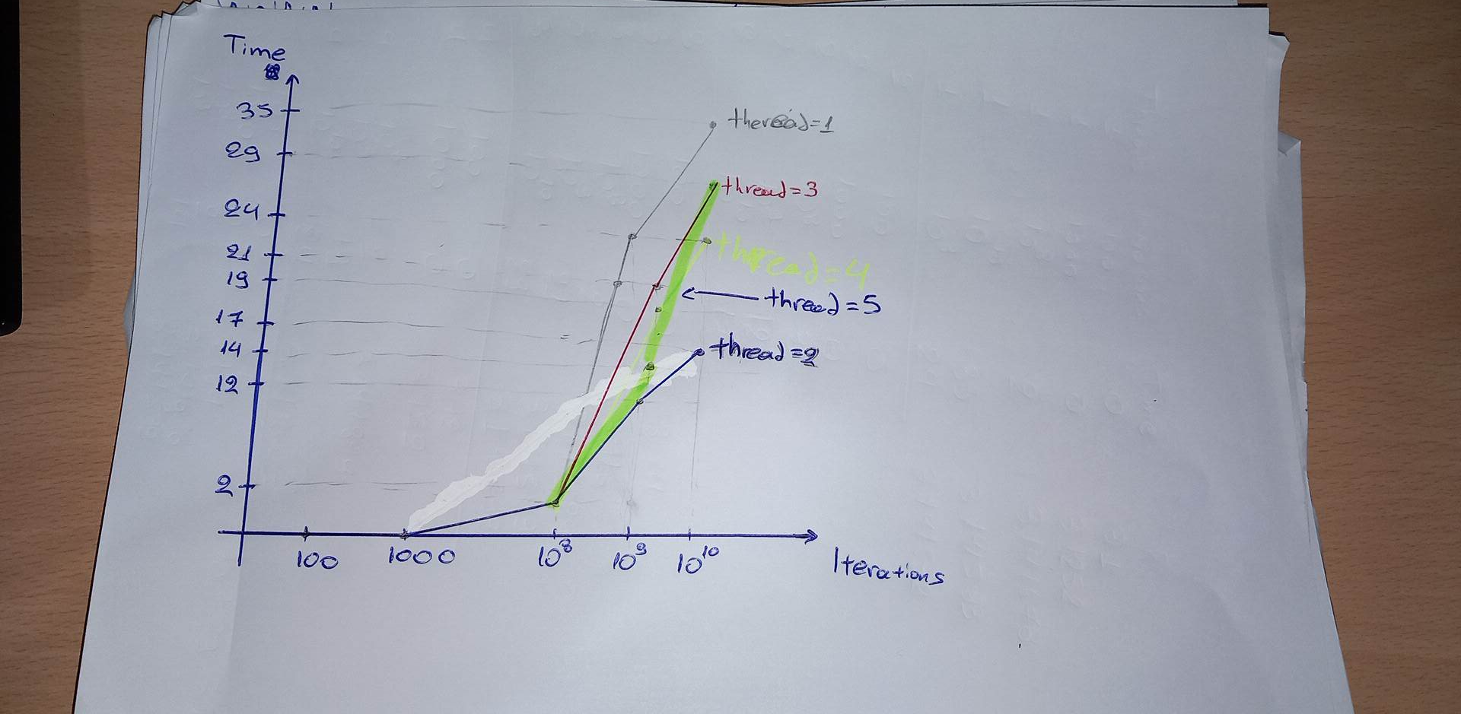
Εδώ αξίζει να σημειωθεί πως επειδή τα προγράμματα τρέχουν στο cluster της σχολής έχουμε πτώση αποδόσεων για 3,4 και 5 threads και οι χρόνοι παραμένουν ουσιαστικά σταθεροί,παρόλα αυτά βλέπουμε πως απο το 1 στα 2 threads ο χρόνος μειώθηκε στο μισό.
Άσκηση 1.2
Τα αρχεία αυτής της άσκησης είναι τα matrix.c ,matrix2.c και pth_mat_vect_rand_split.c
στο src και στο includes το pi_approx.h οπου το pth_mat_vect_rand_split.c αποτελεί την αρχική υπολοποίηση και τα matrix αποτελούν υλοποιήσεις που αξιοποιούν τα optimization της εργασίας.Στο matrix.c δεσμεύουμε μεγαλύτερο πίνακα και εισάγουμε εικονικά στοιχεία ανάμεσα στις θέσεις που πειράζουν τα threads ετσι ώστε να αποφύγουμε το write back στην κύρια μνήμη απο την cache.
Στο matrix2.c δίνουμε σε κάθε thread δικό του χώρο μεταβλητών και έτσι αντιμετωπίσουμε το πρόβλημα του false sharing,τα αποτελέσματα είναι καλύτερα σε κάθε thread με εξαίρεση ελάχιστες περιπτώσεις.
Για το default πρόγραμμα έχουμε τις εξής :
./pth_mat_vect_rand_split 8 8000 8000
Thread 4 > Elapsed time = 2.718711e-02 seconds
Thread 0 > Elapsed time = 3.865695e-02 seconds
Thread 2 > Elapsed time = 3.890109e-02 seconds
Thread 1 > Elapsed time = 4.329014e-02 seconds
Thread 6 > Elapsed time = 3.438497e-02 seconds
Thread 5 > Elapsed time = 3.851819e-02 seconds
Thread 3 > Elapsed time = 3.931713e-02 seconds
Thread 7 > Elapsed time = 3.456688e-02 seconds
Total Time: 0.059183

./pth_mat_vect_rand_split 8 8000000 8
Thread 0 > Elapsed time = 5.095601e-02 seconds
Thread 2 > Elapsed time = 5.307102e-02 seconds
Thread 1 > Elapsed time = 5.410910e-02 seconds
Thread 3 > Elapsed time = 5.489397e-02 seconds
Thread 4 > Elapsed time = 4.916286e-02 seconds
Thread 7 > Elapsed time = 4.958200e-02 seconds
Thread 6 > Elapsed time = 5.386806e-02 seconds
Thread 5 > Elapsed time = 5.071592e-02 seconds
Total Time: 0.063723
./pth_mat_vect_rand_split 8 8 8000000
Thread 0 > Elapsed time = 8.972287e-02 seconds
Thread 1 > Elapsed time = 9.574103e-02 seconds
Thread 7 > Elapsed time = 1.955969e-01 seconds
Thread 6 > Elapsed time = 2.258968e-01 seconds
Thread 3 > Elapsed time = 2.694101e-01 seconds
Thread 2 > Elapsed time = 2.704432e-01 seconds
Thread 4 > Elapsed time = 2.720921e-01 seconds
Thread 5 > Elapsed time = 2.743111e-01 seconds
Total Time: 0.285172
Για την πρώτη βελτιστοποίηση στο πρόγραμμα έχουμε τις εξής εκτελέσεις:
./matrix 8 8000 8000
Thread 2 > Elapsed time = 3.922486e-02 seconds
Thread 1 > Elapsed time = 4.398513e-02 seconds
Thread 0 > Elapsed time = 5.024314e-02 seconds
Thread 3 > Elapsed time = 5.122399e-02 seconds
Thread 4 > Elapsed time = 4.259300e-02 seconds
Thread 5 > Elapsed time = 4.269505e-02 seconds
Thread 7 > Elapsed time = 3.910804e-02 seconds
Thread 6 > Elapsed time = 4.312181e-02 seconds
Total Time: 0.055318

./matrix 8 8000000 8
Thread 3 > Elapsed time = 3.088498e-02 seconds
Thread 2 > Elapsed time = 4.323602e-02 seconds
Thread 0 > Elapsed time = 5.051303e-02 seconds
Thread 1 > Elapsed time = 5.162287e-02 seconds
Thread 5 > Elapsed time = 5.136585e-02 seconds
Thread 6 > Elapsed time = 5.093098e-02 seconds
Thread 4 > Elapsed time = 5.508614e-02 seconds
Thread 7 > Elapsed time = 4.917097e-02 seconds
Total Time: 0.069326

./matrix 8 8 8000000
Thread 3 > Elapsed time = 2.735281e-02 seconds
Thread 2 > Elapsed time = 3.980398e-02 seconds
Thread 5 > Elapsed time = 3.561807e-02 seconds
Thread 1 > Elapsed time = 5.079293e-02 seconds
Thread 0 > Elapsed time = 5.110407e-02 seconds
Thread 6 > Elapsed time = 3.964305e-02 seconds
Thread 4 > Elapsed time = 4.353118e-02 seconds
Thread 7 > Elapsed time = 4.322290e-02 seconds
Total Time: 0.063408

Για την δεύτερη βελτιστοποίηση στο πρόγραμμα έχουμε τις εξής εκτελέσεις:
./matrix2 8 8000 8000
Thread 2 > Elapsed time = 2.721810e-02 seconds
Thread 7 > Elapsed time = 3.920197e-02 seconds
Thread 4 > Elapsed time = 3.109193e-02 seconds
Thread 1 > Elapsed time = 4.921293e-02 seconds
Thread 0 > Elapsed time = 5.166698e-02 seconds
Thread 6 > Elapsed time = 4.364109e-02 seconds
Thread 5 > Elapsed time = 3.813887e-02 seconds
Thread 3 > Elapsed time = 4.735780e-02 seconds
Total Time: 0.059030

./matrix2 8 8000000 8
Thread 7 > Elapsed time = 3.107715e-02 seconds
Thread 0 > Elapsed time = 4.756594e-02 seconds
Thread 2 > Elapsed time = 5.069900e-02 seconds
Thread 1 > Elapsed time = 5.770493e-02 seconds
Thread 5 > Elapsed time = 4.918790e-02 seconds
Thread 4 > Elapsed time = 5.097890e-02 seconds
Thread 6 > Elapsed time = 4.385114e-02 seconds
Thread 3 > Elapsed time = 5.799294e-02 seconds
Total Time: 0.070928

./matrix2 8 8 8000000
Thread 2 > Elapsed time = 4.383492e-02 seconds
Thread 1 > Elapsed time = 5.031610e-02 seconds
Thread 0 > Elapsed time = 5.123091e-02 seconds
Thread 3 > Elapsed time = 5.129004e-02 seconds
Thread 5 > Elapsed time = 4.525685e-02 seconds
Thread 4 > Elapsed time = 4.526281e-02 seconds
Thread 7 > Elapsed time = 4.605389e-02 seconds
Thread 6 > Elapsed time = 4.657388e-02 seconds
Total Time: 0.056263

Παρατειρούμε ότι οι δύο βελτιστοποιήσεις βελτιώνουν τους χρόνους ελάχιστα αλλά το πιο σημαντικό είναι ότι έχουμε σταθερούς χρόνους ανάμεσα στα νήματα το οποίο συμβαίνει επειδή αποφεύγετε το false sharing.

Πληροφορίες σχετικά με το λογισμικό και το υλικό:
Υπολογιστης:linux30.di.uoa.gr
Πυρήνες:4
Μεταγλωττιστής:gcc

Οδηγιες μεταγλωττισης:
Για την πρωτη ασκηση:
Εκτελεουμε την εντολη
gcc -o main main.c pi_approx.c -lpthread

Και για εκτελεση
./main <threads> <Iterations>

Για την δευτερη ασκηση:
Για το default:
gcc -o pth_mat_vect_rand_split pth_mat_vect_rand_split.c -lpthread
Για την πρωτη βελτιστοποιηση:
gcc -o matrix matrix.c -lpthread
Για την δευτερη:
gcc -o matrix2 matrix2.c -lpthread

